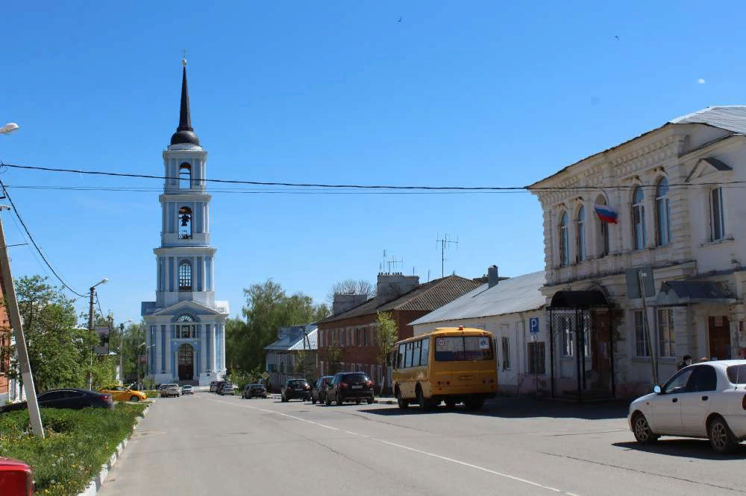

**В Веневе состоялось освящение Николаевской колокольни**

Сегодня, 21 мая, накануне праздника святителя Николая Мир Ликийских чудотворца, состоялось торжественное открытие Николаевской колокольни в Веневе.

Для города это историческое событие - настоящий праздник. Среди горожан есть те, кто помнит, как обстреливали колокольню во время оккупации в 1941 году, помнят, как разрушался собор. Колокольне присвоен статус - объекта культурного наследия федерального значения.

А первый камень Николаевского собора был заложен в далеком 1800 году.  За годы строительства сменилось несколько поколений создателей.

Колокольня пережившая пожары, хранящая в своих стенах пули Великой Отечественной войны, раз за разом восставала как птица Феникс из пепла. Благодаря труду реставраторов символ нашего города восстал вновь, в своем лучшем облике - сильная, красивая, могучая вертикаль! Воспетая веневскими поэтами и художниками, Николаевская колокольня вступила в новую веху своей истории.

Сегодня Николаевская колокольня является главным украшением Венева.

Со словами поздравления к веневцам обратились митрополит Тульский и Ефремовский Алексий, начальник отдела ремонтно-реставрационных работ Александр Погребной, заместитель главы администрации Веневского района Павел Козлов.

Затем владыка провел чин освещения колокольни. Благочинному церквей Веневского района, иерею Дионисию Ворсобину передана икона Святителя Николая.

С этого дня колокольня официально - действующая.

На первом этаже - молельный зал, вход в него будет свободным для всех желающих, здесь же можно поставить свечки, на втором ярусе - смотровая площадка, а на третьем расположились колокола.

На прилегающей территории установлены лавочки, урны и фонари.

Колокольня являлась частью Николаевского храма. До наших дней храм не сохранился. На его месте установлена деревянная часовня.

После реставрации, Никольская колокольня стала доминантой культурного пространства на Красной площади в историческом центре города.

«Уже в этом году веневцы и гости города смогут посещать службы. Подняться на смотровую площадку будет возможно в составе группы в сопровождении экскурсовода», - рассказал благочинный церквей Веневского района, иерей Дионисий Ворсобин.

Напомним, реставрационные работы на Николаевской колокольне начались в 2015 году.

Реставрация проведена в рамках плана дополнительных мероприятий по подготовке празднования 500-летия Тульского кремля. Реставрация внутренних помещений и благоустройство прилегающей территории были вынесены в отдельный федеральный контракт на 2021 год.

Колокола были отлиты на заводе известного мастера Владимира Шувалова в городе Тутаеве Ярославской области. Общий вес звонницы 6 тонн.